**舞台灯光设计**

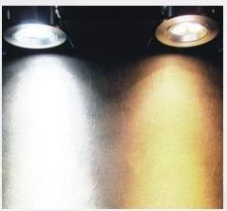

**色温**

光源发射光的颜色与黑体 在某一温度下辐射光色相 同时，黑体的温度称为该 光源的色温。色温度以绝 对温度 K (开尔文)来表示。 就像加热铁块时，铁块先 变成红色，然后是黄色， 最后会变成白色。

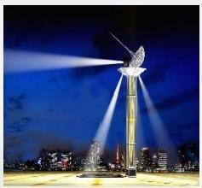

**照度：光照强度**

光源照射到周围空间或地 面上，单位被照射面积上 的光通量。照度符号 E, 单位勒克斯 (Lux或Lx) (lm/m2),其中lm是光通 量的单位，11m 代表1cd的 光源在一个单位立体角内 的光通量。单位被照射面 积上的光通量多，照度就 高。

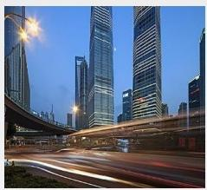

**光通量**

根据辐射对标准光度观察 者的作用导出的光度量。 该量的符号为中，单位为 流明 (lm)。

评价灯学重要指标之一

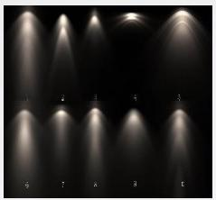

**显色指数**

在具有合理允许的色适 应状态下，被测光源照 明物体的心理物理色与 参比光源照明同一色样 的心理物理色符合程度 的度量。

能正确表现物质本来的 颜色需使用显色指数(Ra) 高的光源，其数值接近 100,显色性最好。

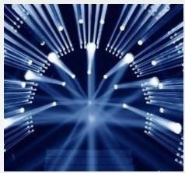

**光束角**

垂直光束中心线之一平面

上，光强度等于50%最大

光强度的二个方向之间的

夹角。

窄光束：光束角<20度；

中等光束：光束角20~4

度，宽光束：光束角>40

度。

演区显色指数RA不低于

85;LED光源90-100;

**舞台灯光设计**

**设计指标**

**照度指标**

·舞台平均照度不低于1200LUX, 相对于表演区内任意位置，有不少于三个方向的光，每一方 向光的最大白光照度(单灯效果)不低于1000 lux; 主表演区最大白光照度大于1500LUX。

**色温**

· 常规灯具3200K,5600K, 追光灯6000K。

**投光位置**

·每个演出位置至少有四个以上方向的投光角度，有光的立体感。防止眩光、反射光及无用的 光斑。

**舞台灯光设计**

√ 调光控制系统 √ 网络传输系统

√ 直通柜

√ 常规灯配置

√ 电脑灯配置

灯

|  |  |  |  |  |
| --- | --- | --- | --- | --- |
| 灯光控制室 | 台口外 | 栅顶 | 舞台地面 | 硅控室 |
|  |  | 继柜  Ethernet 16路  DMX512165  舞台灯具 |  | 直通柜 |
| Ethernet 8路  **舞台灯具** |
| Ethernet 8  光控制台 | DMX5128  格  舞台灯具 |
| 灯光控制室 | 台口外 | 栅顶 | 舞台地面 | 硅控室 |



 **舞台灯光设计**

下侧光

上侧光

**顶光四**

**顶光五**

舞台上空灯光布置图

**舞台灯光设计**

**舞台灯光设计**



|  |  |  |
| --- | --- | --- |
| **图标** | 名称/型号 | 数量 |
|  | **LD电脑摇头切割灯** | 7台 |
|  | 电脑摇头三合一 | 24台 |
|  | LED PAR灯 | 116台 |
|  | LED平板柔光灯 | 15台 |
| D轴 | LED成像灯26° | 12台 |
| D中 | LED成像灯19° | 24台 |
|  | 雾机 | 2台 |
|  | 追光灯 | 2台 |

**舞台灯光设计**

|  |  |  |  |  |  |  |  |  |
| --- | --- | --- | --- | --- | --- | --- | --- | --- |
| 序号 | 安装位置 | LED电脑摇头切割灯 600W | 三合一电脑摇头灯 300W | LED平板柔光灯 200W | LED PAR灯  200W | LED成像灯 19° | LED成像灯 26° | 合计  (台) |
| 1 | 面光 | 7 |  |  |  | 24 |  | 31 |
| 2 | 上耳光 |  |  |  |  |  | 6 | 6 |
| 3 | 下耳光 |  |  |  |  |  | 6 | 6 |
| 4 | 上侧光 |  |  |  | 18 |  |  | 18 |
| 5 | 下侧光 |  |  |  | 18 |  |  | 18 |
| 6 | 一顶光 |  | 8 | 7 | 16 |  |  | 31 |
| 7 | 二顶光 |  |  | 8 | 16 |  |  | 24 |
| 8 | 三顶光 |  | 8 |  | 16 |  |  | 24 |
| 9 | 四顶光 |  |  |  | 16 |  |  | 16 |
| 10 | 五顶光 |  | 8 |  | 16 |  |  | 24 |
| 11 | 地排光 |  |  |  |  |  |  |  |
| 12 | 上侧舞台流动光 |  |  |  |  |  |  |  |
| 13 | 下侧舞台流动光 |  |  |  |  |  |  |  |
| 14 | 台 口 |  |  |  |  |  |  |  |
| 15 | 追光平台 |  |  |  |  |  |  |  |
| 合 计 ： | | 7 | 24 | 15 | 116 | 24 | 12 | 200 |
| 灯具名称： | | LED电脑摇头切割灯 600W | 三合一电脑摇头灯 300W | LED平板柔光灯 200W | LED PAR灯  200W | LED成像灯 19° | LED成像灯 26° |  |

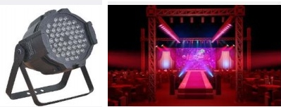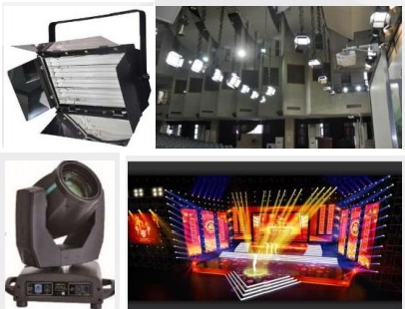**舞台灯光设计**

常规灯控台

传输网络

**灯具**

硅与直通

电脑灯控台

**PAR** **灯(顶光)**

**实现功能：** 主要起到面光照明，换色，制造舞台演出气氛。

**三基色灯(顶光)**

**实现功能：** 主要起到面光照明，制造舞台演出气氛。

**摇头光束灯(逆光、顶光)**

**实现功能：** :灯体转动带动光束运动，转动范围大，可

做到360°旋转。可视剧情需要，多支或多组灯光做统一

动作或同时做不同动作，能够在舞台上产生韵味十足的

视觉感受。